- Harold M Skurdal (22.10.1922 – 2018) og Viola Bell (12.03.1927 – 18.07.2009)
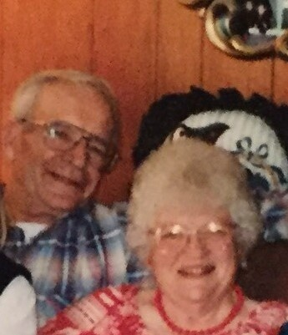
Harold er født i Canada og kom til Oregon som treåring. Han gifta seg 9. mars 1947.

4.1. Norman Olson Skurdal (30.07.1954 -) Penny Skurdal (-)
4.1.1. Caleb Skurdal (28.04.1983 -) Jacqueline Megan Swindle (16.08.1985 -)
4.1.1.1. Freyja Skurdal Sovereign (12.09.2011 -) 4.1.1.2. Emilia Skurdal (18.10.2012 -)
4.1.2. Peter Skurdal (15.02.1988 -) Heather Skurdal (28.06.1987 -)

4.1.3. Anna Skurdal (16.09.1990 -)
4.2. Judy Skurdal (27.04.1956 -) Brad Chase (-)
4.2.1. Malena Chase (-) Kevin Erwert (16.08.1985 -)
4.2.1.1. Christopher Erwert (-) 4.2.1.2. Bradley Erwert (-)
4.2.2. Mariah Chase (-) Kyle Nay (-)
4.2.2.1. Devon Nay (-)
4.3. Sonja Skurdal (23.04.1965 -) Steven Bates / Jim Bunn (-)
4.3.1. Ryan Bates (-) Courtney Bates
4.3.1.1. Daylen Bates (-) 4.3.1.2. Raylen Bates (-)
4.3.2. Jessica Bates (-) Chris Horne
4.3.2.1. McKenna Horne (-) 4.3.2.2. Brady Horne (-)
4.3.3. Jacob Bunn (-)

